Дидактические игры по шахматам

Игра «Муха»
Цель: упражнять в ориентировке на ограниченной плоскости, закреплять пространственные представления (влево, вправо, вверх, вниз); закрепить умение различать шахматные фигуры, их плоскостное изображение и название фигур.

Ход: Цветные круги раскладываются в три ряда по три в каждом ряду. Поиск происходит путём подачи команд: «1 Вверх», «2 Вниз», «1 Вправо», «2 Влево». Исходное положение указывается в начале игры (например, белая карточка). За командами дети следят только зрительно, без помощи пальца и указки, передвигаясь на соседнюю карточку. Как только дети находят нужную карточку называют её цвет. (под карточкой спрятана шахматная фигура)
Прежде чем открыть фигуру детям предлагаем отгадать загадку. Кто отгадал правильно, тот и переворачивает карточку.
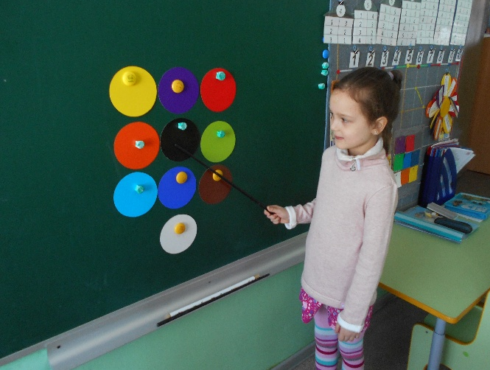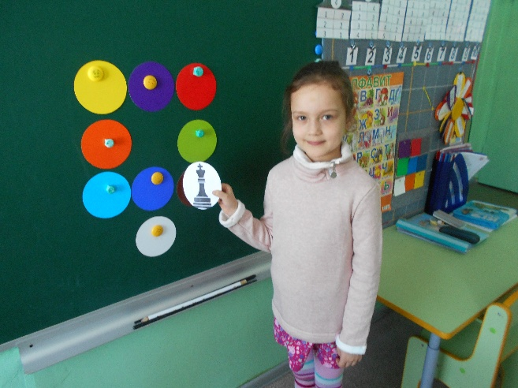

Игра "Домино"
Задачи: закрепить умение различать шахматные фигуры, их плоскостное изображение; развивать мышление детей - рационально выбирать нужный вариант из нескольких; учить детей взаимодействовать в ходе игры между собой, соблюдать правила, радоваться успеху других.

Игра "Реши пример"
Задачи: закреплять знания о стоимости шахматных фигур; упражнять в решении примеров на сложение и вычитание в одно или несколько действий; формировать умение различать и называть знаки +, -, = (понимать их назначение).

Игра "Больше, меньше, равно"
Задачи: учить детей решать примеры и устанавливать между ними равенство или неравенство; формировать умение различать и называть знаки >, <, =; воспитывать желание играть парами или в микрогруппах, помогать друг другу.
